

Curriculum Vitae
2024
Carina Ellis
CURRICULUM VITAE 2024

PERSONAL DETAIL:
Surname: | Ellis
Name: | Carina
Date of birth: | 30 April 1995
Identity number: | 9504300058080
Gender: | Female
Nationality: | South Africa
Home Language: | Afrikaans
Other Language: | English
Health Status: | Very good
Drivers Licence: | Yes
Criminal Record: | None
Contact Number: | 083 776 1561
Email Address: | cbrits30@gmaiI.com
Language Proficiency:
Language | Read | Speak | Write
Afrikaans | Excellent | Excellent | Excellent
English | Excellent | Excellent | Excellent
Educational Background:
Last school attended: | Afrikaanse Hoérskool Kroonstad (Rooies)
Highest grade passed: | Grade 12
Year obtained: | 2013
Subjects passed: | Afrikaans HL
English FAL
Mathematic Literacy
Life Orientation
Accounting
Business studies
Hospitality Studies
Completed Educational Background:
KBN Turning Point Counselling Network
UDEMY San Fransisco Digital Marketing and Design.
BUSY: BCOM degree with Akademia
TEFL 120hr Advance Course
Work Experience:
Name of company: | Lodivicus Stoffberg Attorney
Position: | Office Manager
Duration: | March 2015 -July 2018
Responsibilities: | Reception,  Switchboard, Learning Attorney,  Court work,  General Administration,  General PA,  Bookkeeping,  Debt collection, Client Services.
Name of Company: | I C E Projects Management PTY LTD
Position: | Director
Duration: | November 2021 Current
Responsibilities: | General administration,  General bookkeeping,  Client services,  Switchboard,  Design of logo, website and social media accounts.
Name of Company: | Kroonstad Office Supplies
Position: | General Administrator
Duration: | September2022- February 2023
Responsibilities: | General Administrator,
Switchboard,
General bookkeeping, Marketing,
Designing on Coral Draw.
References:
Company: | Lodivickus Stoffberg Attorney
Name: | Lodivickus Stoffberg
Relationship: | Manager
Contact number: | Deceased
Company: | I C E Projects Management PTY LTD
Name: | Izanne Ellis
Relationship: | Director & Partner
Contact number: | 082 097 4488
Company: | Kroonstad Office Supplies
Name: | Veronica Heersink
Relationship: | Manager
Contact number: | 072 456 4855
Declaration:

Please find attached to this the needed documentation of verification.
Hereby I confirm that the information above is true and correct.

Carina Ellis
7 P9900R
REPUBLIC OF SOUTH AFRICA

NOVEMBER 2013

CARINA BRITS
T O ÀUMBÉR RSAMENNOIOOR•. 313202001000:7
9504300058080

DATE- GEBOORTEDATUM 19950430 ' _VRYSTAAT VAN ONDERWYS 

_&202001) AFRIKAANSE HSKOOLI _KROONSTAb
ZSUbjects Valkke
65  Addi si Taal -64  Wils -68  74  xkxxxxxxxx>ükxxxxxxxxxxxxxxxxxxxxxxxxx xxxxxkxxx  bue³ _kandidaa-t kwal, ilfl+seer- vir die nqasionaLe Senior eer€  Voldoen -aak die -minimum=vereistes -vir -bacca&aureus graad:—6f noër 'kerti-f±kaatstudiemsoos gepubliseer n —die  SEaatsIkoeran-t ^{S}O r ¯eoe atiny tot hoër ofiderwys . | ifxkaat$en

- N^{i}l^{i}
2014/01L02 level' Schievenent. Descriptiorv
OUtstandi0.g-achieV,emenE Uit.riuinteode
aàhieyeznent Vetdien•S p±ébgasie 4.79 'Sùbstant.iàl achievenient / -Beduidehdé prestasie 60
AdeqUate. aebievemene / Voldoende preseasie sp 59 Moderate / MaEige prestaài.e
.EIe;nenEary_ achievemenE{ / Basiesé prestasiè f39 N6E / Onteerèikeridé pregtààiê

OT•NASIONALWSENÏOR SAL AAN SKOOL UESTUUR wokD
RESERVESITHE. iRIGHT TO EFFECT CHANGES TO THŒs. DOCUMEYL+' 
BEHOU _DIE DEPARTEMENT DIE RF4G OM WYSTGINGS AAN DIE. DOKUUEN^{Ç}Ë.
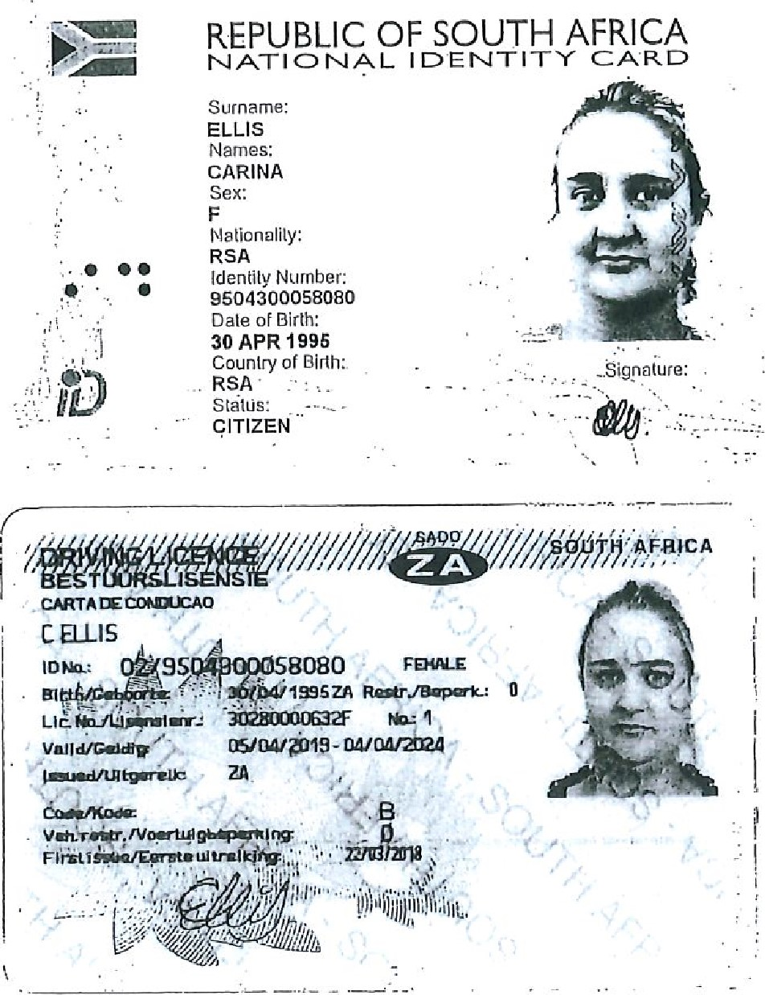
PDLiSlEDiENS COMMUNITY SERVICE  2022 23  EDENVILLE  SOUTH AFRICAN POI-{CE SERV\CE | 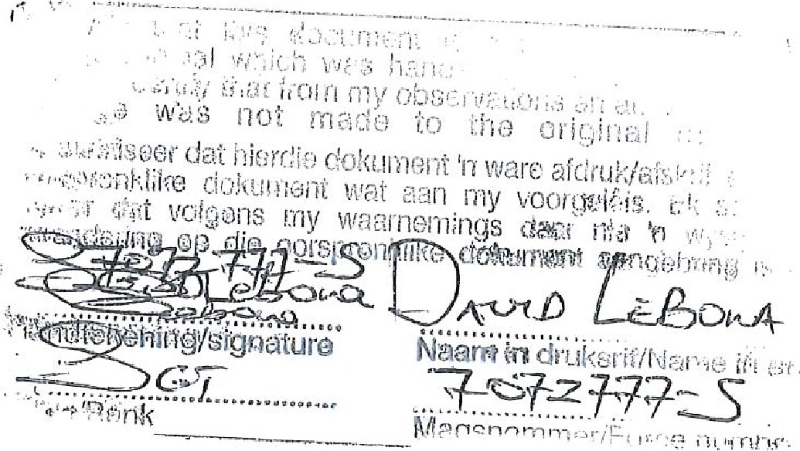

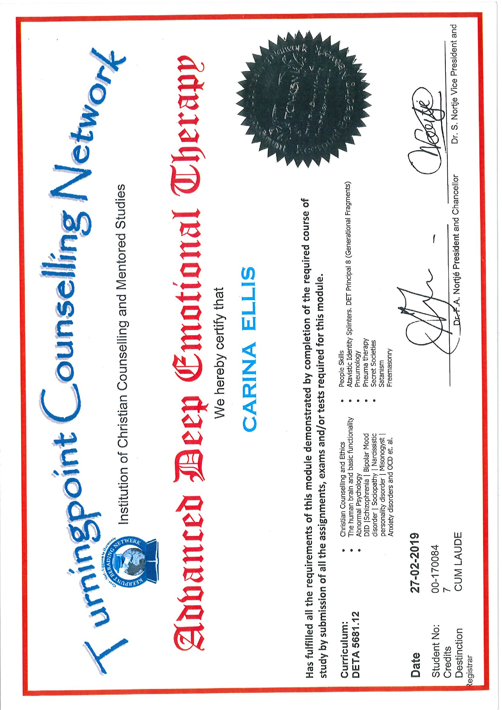



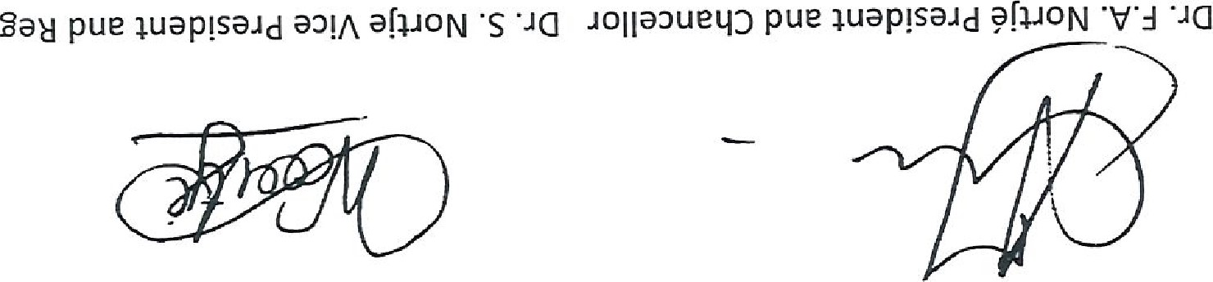
〕
も
u
も u巴9
寸800トー0 :ONwepms
6L0ト0ーOL 

el-une-1-Lpueに」型0


ののWOE-I希110ouコ」s、Ppue 」型0二899コ08Y ミ9LL1dO、e8で」コ0qse6eミ140あ 】tun一コ0一」」no •alnpowS!'l*」0一p巴ちbe」0e~』0、pue、 uoIssgwqnsKq
一
0
一
0
一0as 00pa」!nbe」9を一0uo一も一31npow0一 」 =2P型=一一 02工

SITIH VNIHV3
をのモの0Kqe」9M

=旧冒3 3冒  3QI!(19

のu一 Bud一0)っ
u
型
)
懃
」
I-I
〇
ち
u01
ち
pue
61-1
三
の
sunoo
se!pms
P
の
」
の
LAI
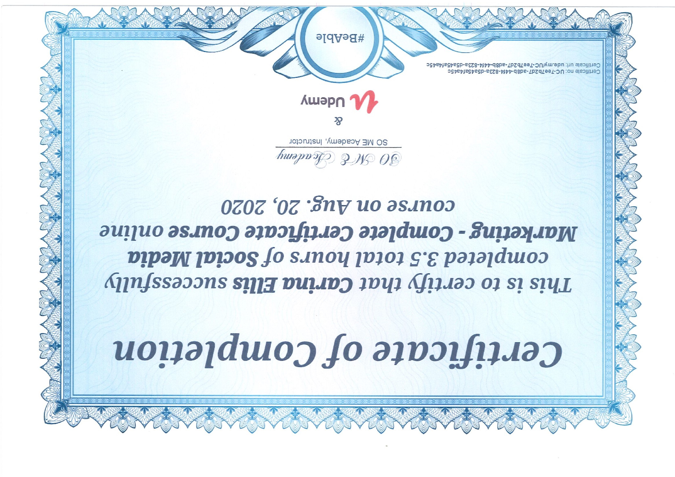
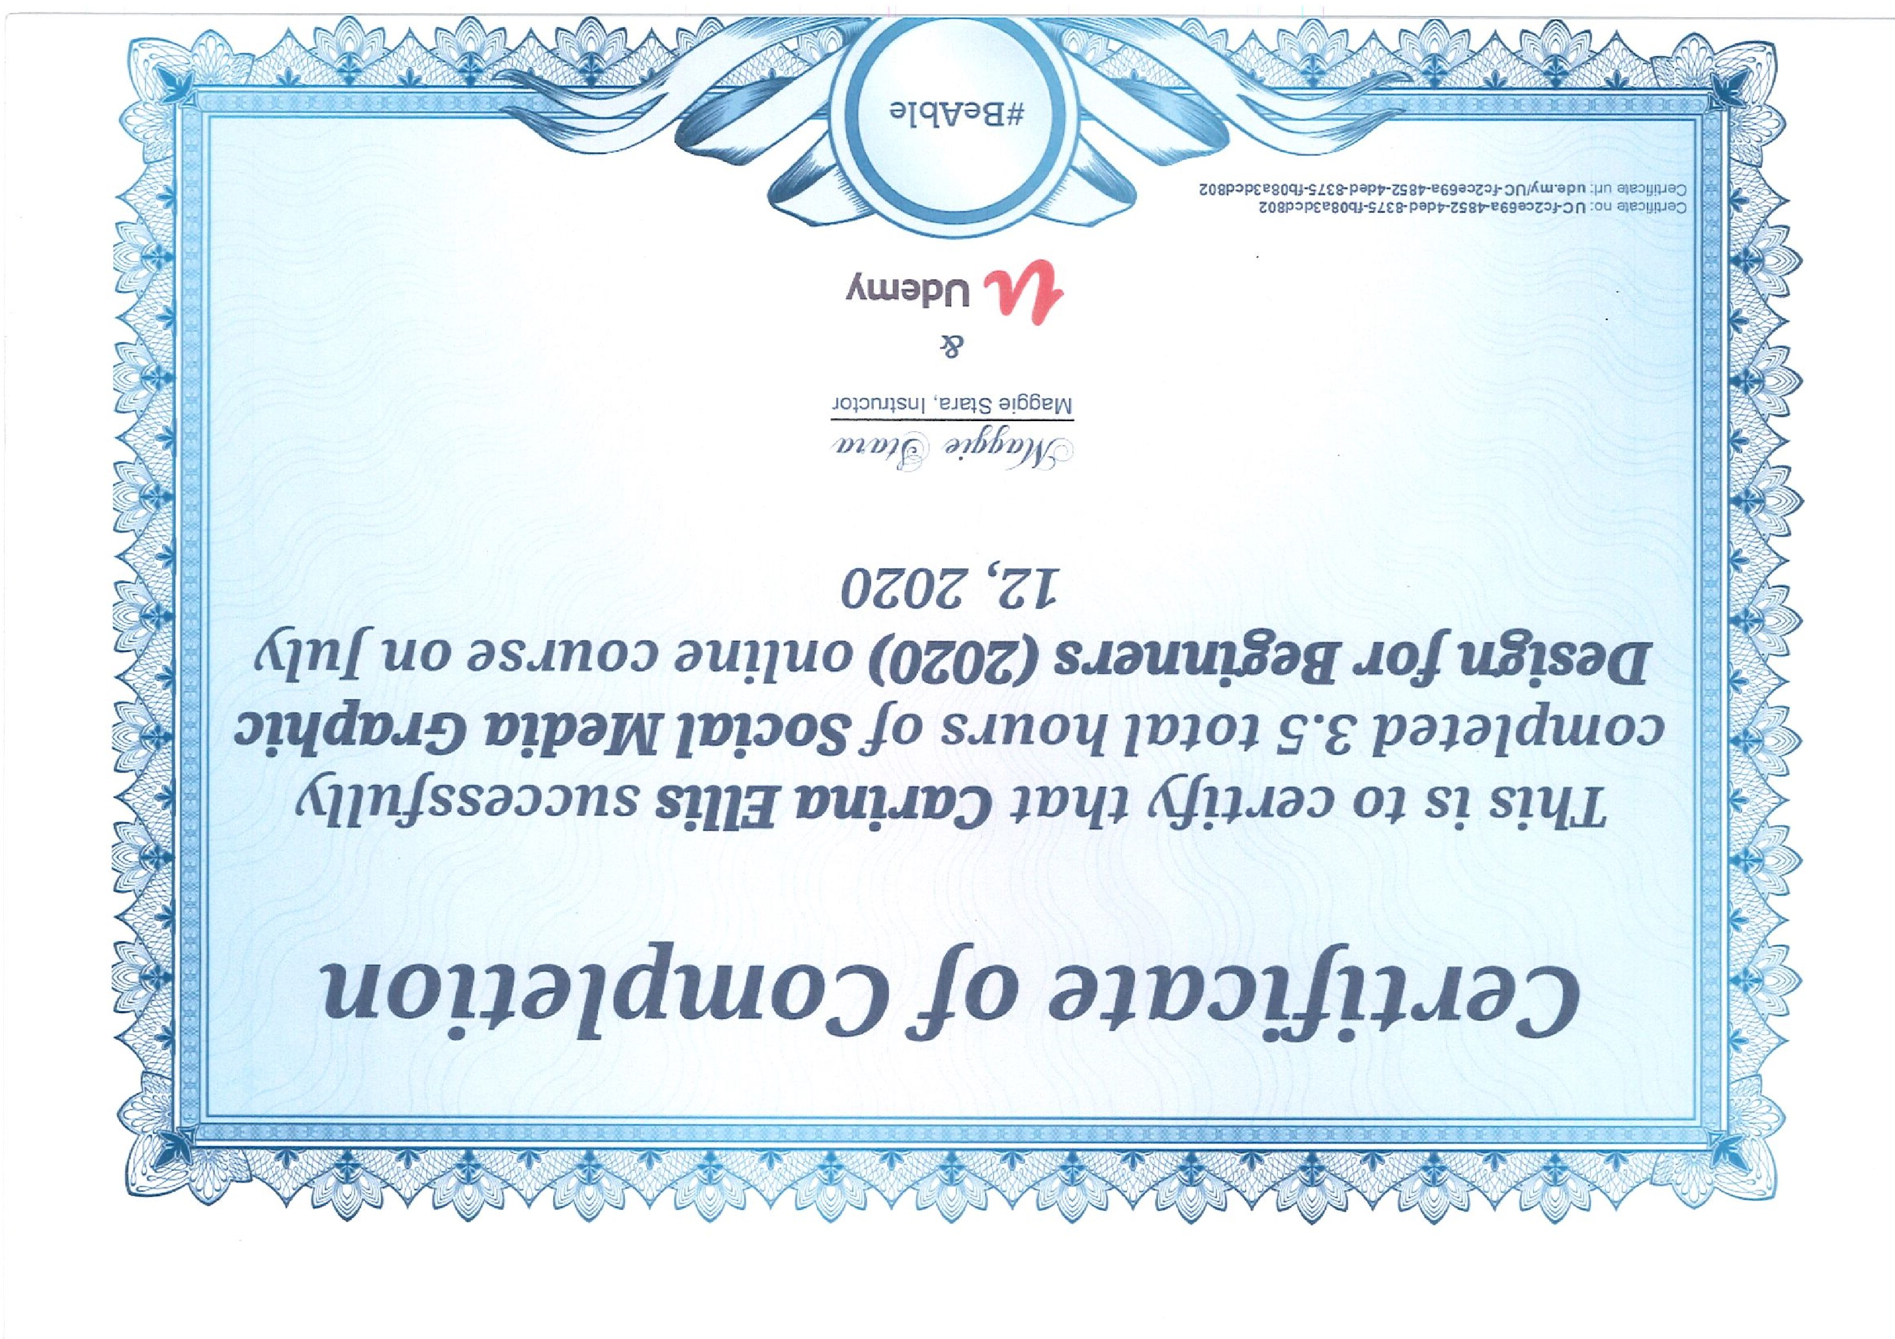
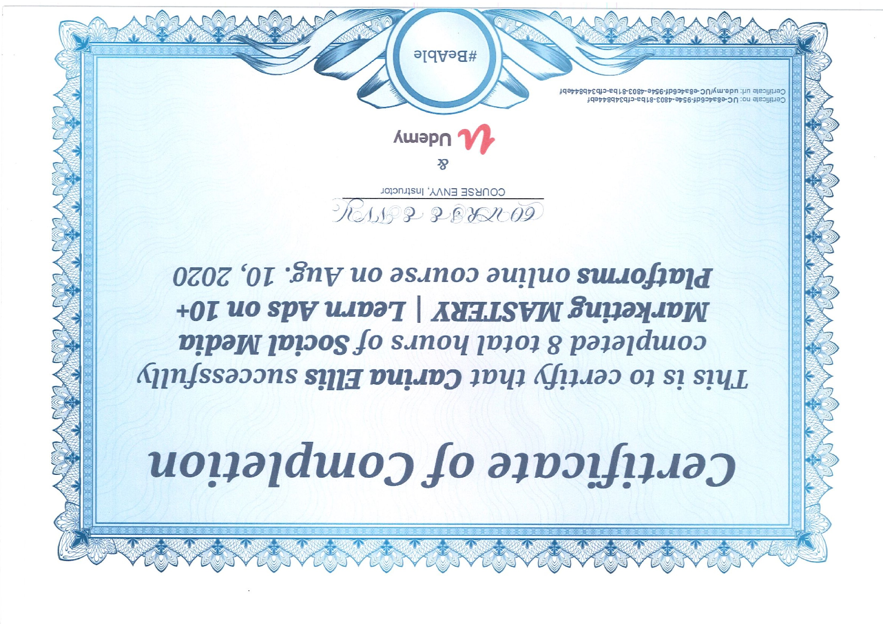
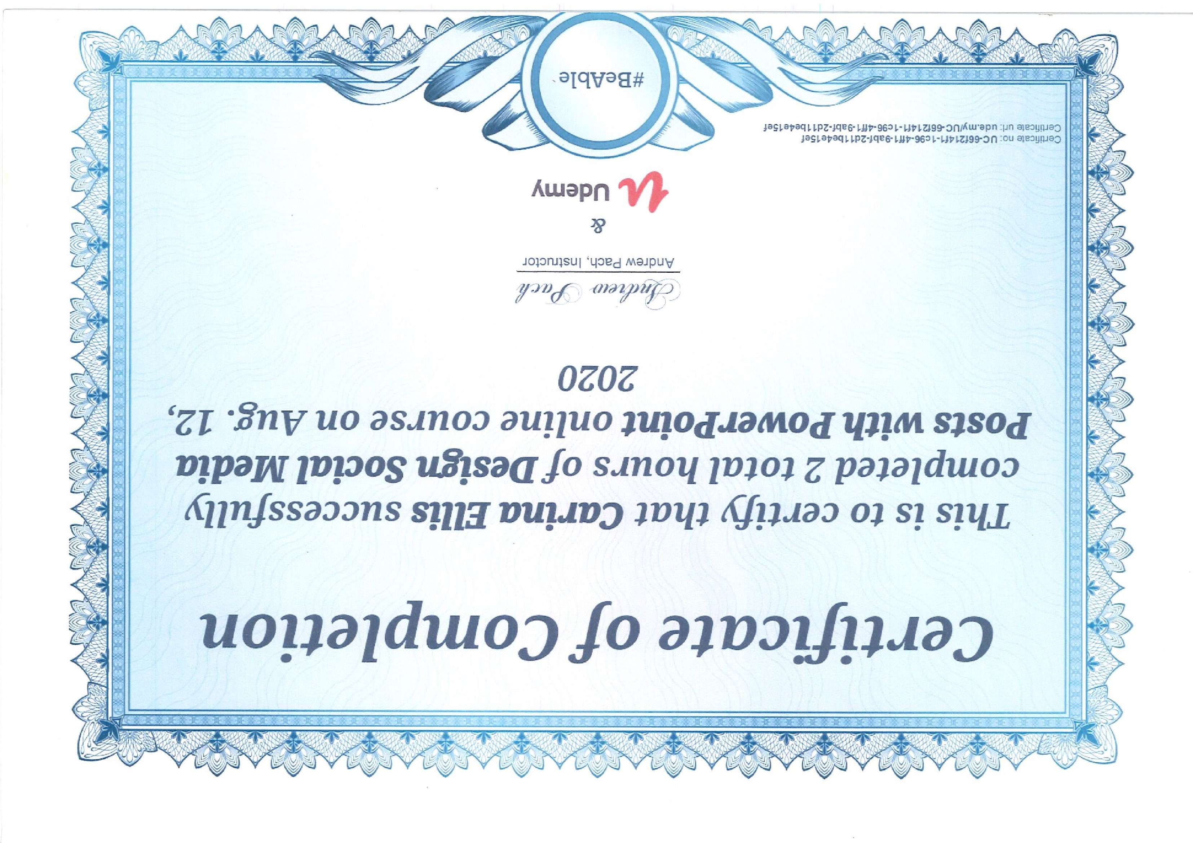



A KADEMIN
A KADE MIA A O P E R
A D F U T U R E H p E n F o u r E sMSW/NFC: 2005/024616/03
D*HOO/DHET; i011 IHEoé1005
15-12-2022
Bevestiging van registrasie 2023
Me Carina Ellis
9504300058080
Studentenommer: 2023150253
Program: BCom (Ondernemingsbestuur)
SAKO-nommer: 93833
NKR-vlak: 7
Studiesentrum: E-Leer
Assesseringsentrum: Proctorio
Studieopsie: el eer
Tydsduur van kwalifikasie: 3 jaar/jare voltyds, 7 jare deeltyds
Dit is vir my aangenaam om jou mee te deel dat jou aansoek om toelating tot die bogenoemde program goedgekeur is. Jy is vir die volgende modules geregistreer:
Modulekode | Modulenaam | Status | Krediet | Tipe
EEKMT152 | Elementêre Kwantitatiewe Metodes | Aktief | 15 | Semester 2
EEKON150 | Ekonomie 1 | Aktief | 20 | Jaarmodule
EIBlS151 | Inleiding tot Bedryfsinligtingstelsels | Aktief | 15 | Semester 1
EONBS150 | Ondernemingsbestuur 1 | Aktief | 20 | Jaarmodule
GBEET152 | Bedryfsetiek | Aktief | 15 | Semester 2
GBEKOi51 | Bedryfskommunikasie | Aktief | 15 | Semester 1
RHREG150 | Handelsreg | Aktief | 20 | Jaarmodule
Onthou asseblief om jou studentenommer in alle kommunikasie as verwysing te gebruik.

Liana van Rooy
Registrateur

Akedemia-hoofkantoor, Von Willichlaan 284, Conturion // og61 222 888 //
Aadornia MSW
i'
d•
van
P.I.W 2u".
Plaas Tulbach
EDENVILLE
9535
10 November 2023
Vir wie dit.. mag aangaan
Hiermee kan ek met vrymoedi3heid vir Carina Ellis, D aanbeveel vir enige pos waarvoor sy aansoek sou doen.
In die t..ydperk aan my bekend kan ek die volgende getuig:
Sy het, ^{I}n spesiale aanvoeling en 'n passie vir kinders. Haar geduld en entoesiasme wanneer sy met, hulle werk is prysenswaardig. Kinders voel t,uis en gemaklik in haar teenwoordigheid. Alhoewel sy saam met, hul kan speel en lag, kan sy ook positiewe dissipline handhaaf.
Carina het, ^{I}n spont,ane geaardheid en kan saam lag en huil. Sy het, altvyd ^{i}n geduldige oor om te luister en kan raad see en hulp verleen waar nodig.
Haar geloof is vir haar belangrik en sy deel "Die Skat}' met, mense. In haar vind mens n ware vriendin wat, nooit, t.e besig is om te luister nie-
Sy is lojaalt vriendelik, pligsget„rou en gemotiveerd, daarom maak dit, van haar n kandidaat vir enige pos.
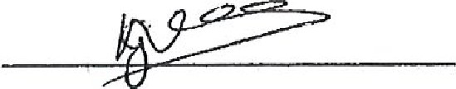
Gene Nell (Mev.)
Sel nr. 0732078731
WAAIHOEK
EDENVILLE
9535
27 OKTOBER 2023
AAN WIE DIT MAG AANGAAN
Dit is vir my 'n aangename voorreg om Carina Ellis aan te beveel vir die pos waarvoor sy aansoek doen.
Carina is ongeveer 20 jaar aan my bekend, maar die afgelope vier jaar het ek nou met haar saamgewerk waar sy die NG Gemeente Edenville weekliks met haar rekenaarvaardighede behulpsaam was. Sy is in beheer van die rekenaar vir die musiek en die digitale inhoud van die preek. Sy is tans 'n Kategeet en behartig die kwartaallikse Kinderkerk.
Carina het 'n passie vir kinders met spesiale behoeftes en haar geduld met hulle verdien vermelding. Die feit dat sy opgelei is om berading en kinderterapie te doen verseker dat elke kind met wie sy werk na die beste van haar vermoë gehelp kan word. Sy het reeds haar slag gewys waar sy as Aupair na outistiese kinders omgesien het. Carina is ^{i} n betroubare, vriendelike, dog ferme, op die man af, vriend wat ander in en buite die klaskamer sal ondersteun. Met haar positiewe gesindheid en geloof in haarself, sal sy 'n positiewe bydrae lewer op elke terrein waar sy beweeg en' is sy toegewyd om haar vaardighede te ontwikkel en haar vermoëns uit te daag.
Ek is vol vertroue dat sy sal voortgaan om dieselfde ywer, deursettingsvermoë en optimisme aan die dag te lê as waarvoor ek haar leer ken het.
Voel asseblief vry om my te kontak met enige verdere vrae by 0824434053
Die uwe.
Tertius Janse van Rensburg
NG Gemeente Kroonstad Oos
Hoek van: Fleck & Marshallstraat
Panorama Kroonstad
9500
Wie dit mag aangaan:
Hiermee getuig en aangaande Carina Ellis (9504300058080)
Carina is aan my bekend. Ek is konsulent van Edenville gemeente en daardeur het ek nouekontak met haar en haar eggenoot.
Ek het Carina leer ken as iemand wat met passie en entoesiasme leef.
Sy is vriendelik, sag en hulpvaardig, sysal uit haar pad gaan om mense te help.
Sy het 'n besonderse liefde vir kinders, en wil graag 'n verskil in hulle lewens maak.
Ek glo sy sal goed kan inskakel by julle en ook daar haar gawes kan uitleef.
Indien u enige verdere navrae het, kontak gerus.

Bwutwed
Ds. MC Barnard
0828280976
Wie dit mag aangaan
Ek het Carina seker so 4 jaar terug ontmoed. My eerste indrukke van Carina was dat sy iemand is wat doelgerig is. Ek het haar vinning leer ken as iemand wat vriendelik, inneemend, toeganklik, toegewyd, buhulpsaam, lojaaleneerlik is.
Niks is vir haar te veel moeite nie. Sy het nie omgegee om selfs die hele dag onder n boom te sit en wag vir die kindersterwylhulle in die skool is nie. Kinders is versker haar passieenveral "spesialebehoeftekinders" lê haar naby aan die hart.
Carina was dieafgelope jaar betrokke by die kleuterskool in Edenvilleen voor dit het sy ook al oorsee gaan Aupair werk doen met kinders met spesialebehoeftes. Sy het haar drie jaar diploma in kinder terapieenberading ook voltooi.
Christenskapen haar gesin is wat belangrik is vir haar in die lewe. Carina is werklik
Iemand wat blom waar sy geplant word
Vir enige navra is julle welkom om my te kontak.
Seen in Christus
Ds Pieter Mohr van Niekerk (0764570894)

